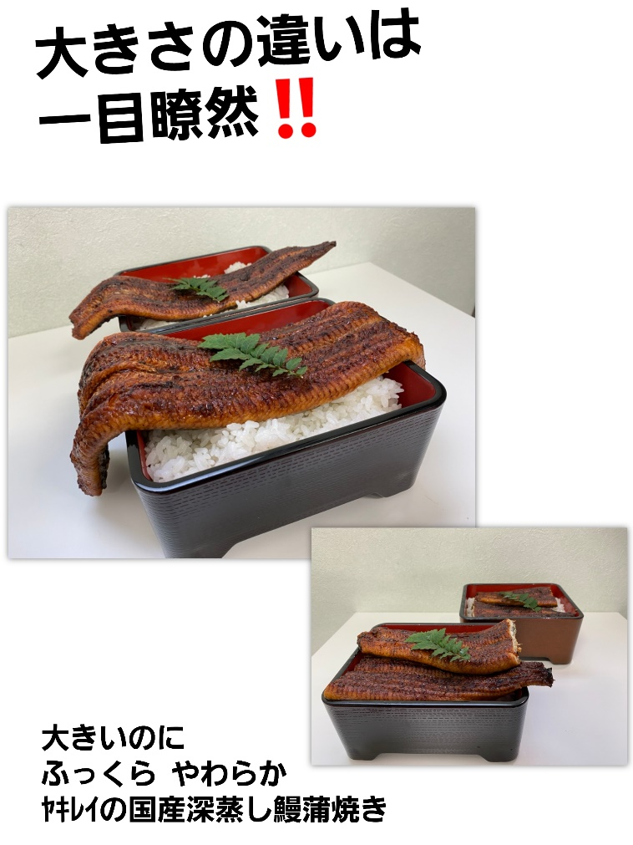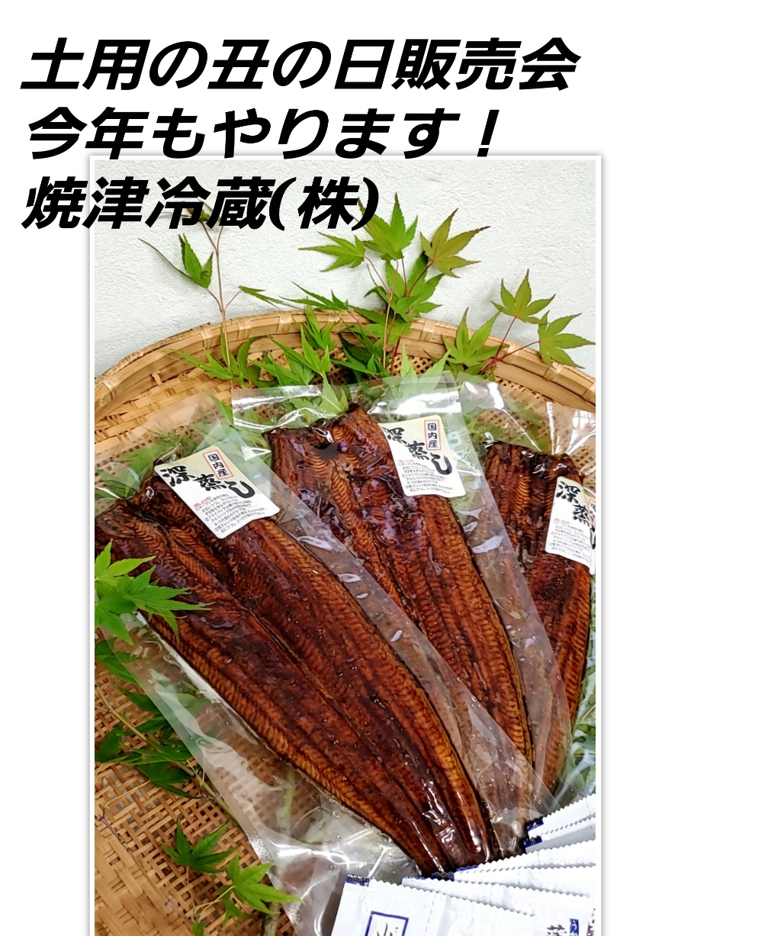

**※身近な方に発熱などの症状がある方はご来店をお控えください**

**開催日；７月２２日（木）～７月２９日（木）**

**時　間；平　　日　８時３０分～１６時**

**土日祝日　９時３０分～１４時**

**詳しくは**

**ホームページ・ヤキレイ公式LINE・Instagramをご確認ください。**

**※荒天の時の開催の有無等はSNSにてお知らせ致します。**

**いたします。**

**※手の消毒・マスクの着用・検温にご協力ください。**

* **密にならないよう、間隔をあけてお並びください。**

**ｺﾛﾅｳｲﾙｽ感染予防対策にご協力ください**

　